**C:\Users\Zimmermann\AppData\Local\Microsoft\Windows\Temporary Internet Files\Content.IE5\P7QJWJT6\MC900019396[2].wmfJesu Geburt und Kindheit**

**(Fettdruck = Gebärden) 2.3**

**Was** macht die **Maus**, was macht die Maus im **Krippen**-, Krippenstroh?

**O**ho, oho, die **Maus** im **Krippen**stroh!

**O**ho, oho, die **Maus** im **Krippen**stroh!

Sie **sitzt** dort schon seit gestern **Nacht** und hat die ganze Zeit **gewacht.**

**O**ho, oho, die **Maus** im **Krippen**stroh!

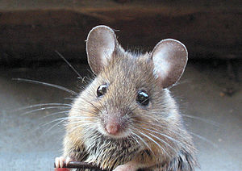

Sie **wartete** die ganze Zeit. Wann ist es endlich nun soweit,

das mit dem **Gotteskind** die **neue Zeit beginnt**?

**Was** macht die **Maus**, …

Wenn **Gottes Sohn geboren** ist, muss jemand sein, der ihn **begrüßt.**

**O**ho, oho, die **Maus** im **Krippen**stroh!

Drum hat **die Maus** sich aufgemacht und **wartet** schon seit gestern **Nacht**

ganz artig **still** und fein, um gleich **da**bei zu sein.

**Was** macht die **Maus**, …

Das **Frieden** unsere Welt **regiert,** wenn hier das **Kind geboren** wird!

**O**ho, **o**ho, die **Maus** im **Krippen**stroh!

Das **Mensch und Tier** sich gut **verstehen**, wenn sie zum Stall zur **Krippe geh´n**!

So **müsste** es gescheh´n und dürfte nie vergeh´n! (**immer)**

**Was** macht die **Maus**, …